Dizajn projekta – Messaging Queue Service

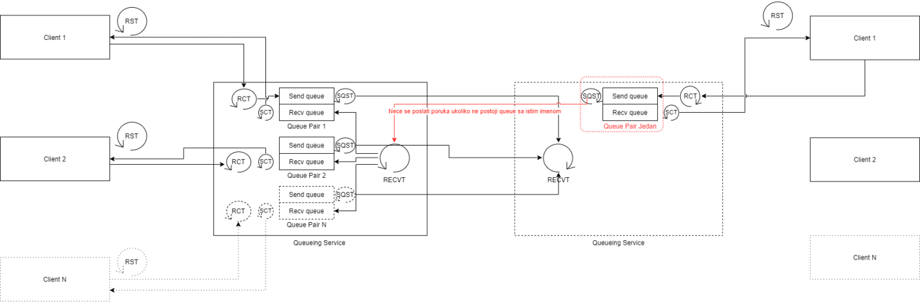  
*komunikacija pri već uspostavljenoj konekciji klijenata sa servisom I servisa međusobno, I nisu prikazane inicijalne konekcije na ovom dijagramu*

*Desni queueing service se smatra da je isti kao I levi samo je na ovom primeru namerno stavljeno pogrešno ime para redova I nema ostalih parova redova niti threadova.*

RST – Receive From Service Thread (klijent prima poruku od servisa na preko connect socketa)  
RCT – Receive From Client Thread (servis prima poruku od klijenta preko accepted socketa)  
SCT – Service Send To Client Thread (servis salje klijentu poruku preko accepted socket)  
Klijent dodatno šalje poruke sa konzole na servis preko connect socketa. Ukoliko bi se slale poruke na automatizovan način, trebao bi thread za ovo.  
SQST - SendQueue To Service Queue Thread (servis salje drugom servisu poruku koju je skinuo sa Send queue)  
RECVT - Receive Thread (servis prima poruku od drugog servisa)

Queue Pair sadrži svoje posebno ime.  
Svaki Send I Recv Queue sadrže bafer određene dužine. (može se skalirati sa reallocom ukoliko se naskladišti veliki broj poruka).  
Recv queue sadrži accepted socket.

Workflow:

Smatra se da je poznat IP drugog računara. Prvi servis se pokrene, I tada mu se definišu broj I imena redova. Onda pokuša da ostvari klijentsku konekciju sa drugim servisom, ukoliko ne postoji drugi servis, prećiće u listening mod I čeka na accept. Drugi servis se pokreće, definišu se redovi I konektuje se na prvi servis. Razmenjuju se podaci o redovima između dva servisa.  
Pri svakom kreiranju para redova, prave se SST I SCT threadovi. (ali moguće da je bolje da se prave kada se klijent konektuje I da se gase kada se klijent diskonektuje)  
Klijent se konektuje na servis. Servis acceptuje konekciju I pravi se RCT. Servis šalje klijentu imena redova. Klijent bira red I počinje komunikacija. RCT stavlja poruke na Send Queue odakle ga (UKOLIKO POSTOJI RED SA ISTIM IMENOM NA DRUGOJ STRANI) SSQT skida I šalje drugom servisu koja se na drugoj strani parsira I stavlja na recv queue.  
SCT skida poruku sa recv queue-a I šalje je klijentu preko accepted socketa.

Ukoliko klijent izabere da napravi novi red ta informacija se prima na servisu preko RCT-a I šalje se drugom servisu kako bi se updejtovala imena redova.  
Ukoliko se klijent konektuje na već postojeći red a na Recv Queue postoje podaci, SCT skida podatke I šalje ih klijentu.